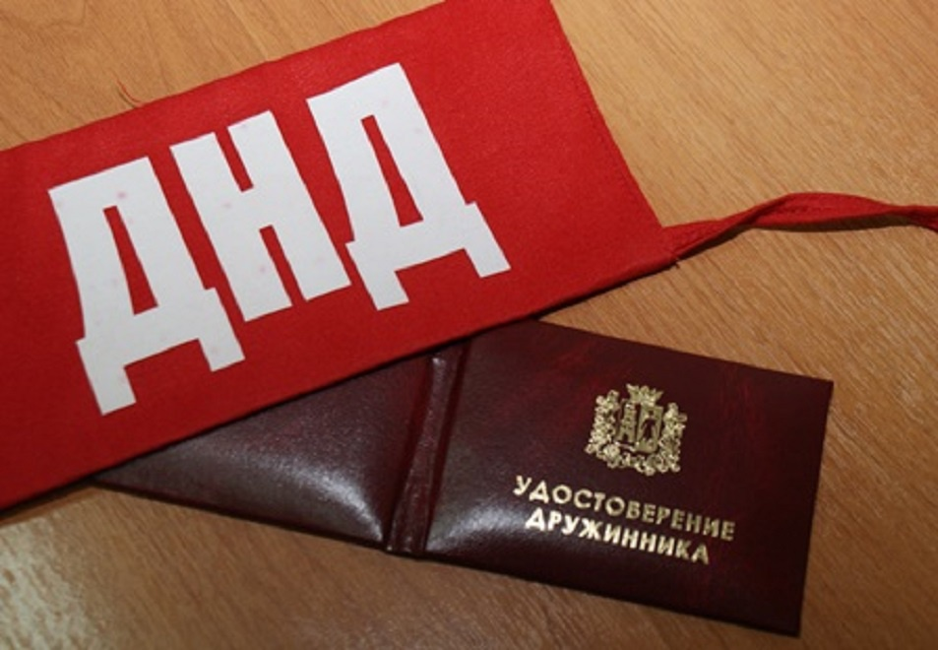

Информация для населения.

Принимаем граждан в «Тосненскую добровольную народную дружину» для участия в охране общественного порядка совместно с сотрудниками полиции в г. Тосно

Условия для вступления в члены добровольной народной дружины (далее – ДНД):
Членами ДНД могут быть лица, достигшие 18-летнего возраста, постоянно проживающие на территории Тосненского муниципального района, добровольно изъявившие желание участвовать в народной дружине, способные по своим деловым и моральным качествам, состоянию здоровья выполнять задачи, поставленные перед ДНД по обеспечению безопасности и охране общественного порядка.
Каждому члену ДНД выдается удостоверение установленного образца и нарукавная повязка с буквами ДНД.
Члену ДНД выплачивается денежное вознаграждение, в соответствии с количеством часов, за участие в патрулировании по обеспечению безопасности и охране общественного порядка.
Члены ДНД обеспечиваются бесплатным государственным страхованием от несчастных случаев в период осуществления дежурств.
В члены ДНД не принимаются граждане:
1) имеющие неснятую или непогашенную судимость;
2) в отношении которых осуществляется уголовное преследование;
3) ранее осужденные за умышленные преступления;
4) включенные в перечень организаций и физических лиц, в отношении которых имеются сведения об их причастности к экстремистской деятельности или терроризму;
5) в отношении которых вступившим в законную силу решением суда установлено, что в их действиях содержатся признаки экстремистской деятельности;
6) страдающие психическими расстройствами, больные наркоманией или алкоголизмом;
7) признанные недееспособными или ограниченно дееспособными по решению суда, вступившему в законную силу;
8) подвергнутые неоднократно в течение года, предшествующего дню принятия в народную дружину, в судебном порядке административному наказанию за совершенные умышленно административные правонарушения;
9) имеющие гражданство (подданство) иностранного государства.
По вопросам деятельности и приема можно обратиться в Тосненскую добровольную народную дружину по адресу: г. Тосно. ул. Боярова, д.16А или по телефонам:
8-921-790-73-84 - командир Тосненской добровольной народной дружины;
2-16-04 - начальник координационного штаба ДНД Тосненского района.

ОБЕСПЕЧЕНИЕ ОБЩЕСТВЕННОЙ БЕЗОПАСНОСТИ И ПРАВОПОРЯДКА – НАША ОБЩАЯ ЗАДАЧА!!!

Координационный штаб добровольных народных дружин на территории муниципального образования Тосненский район Ленинградской области

г. Тосно
2023 год

